Gestorías del mes de Abril de 2020

Nos dimos a la tarea de apoyar de diferentes maneras a las colonias que comprenden mi distrito debido a esta contingencia y en solidaridad entregamos artículos para la sanitizacion de las personas como fue gel antibacterial desinfectante y kit de limpieza. Así como también a personas que se dedican al servicio del trasporte como son los taxistas.

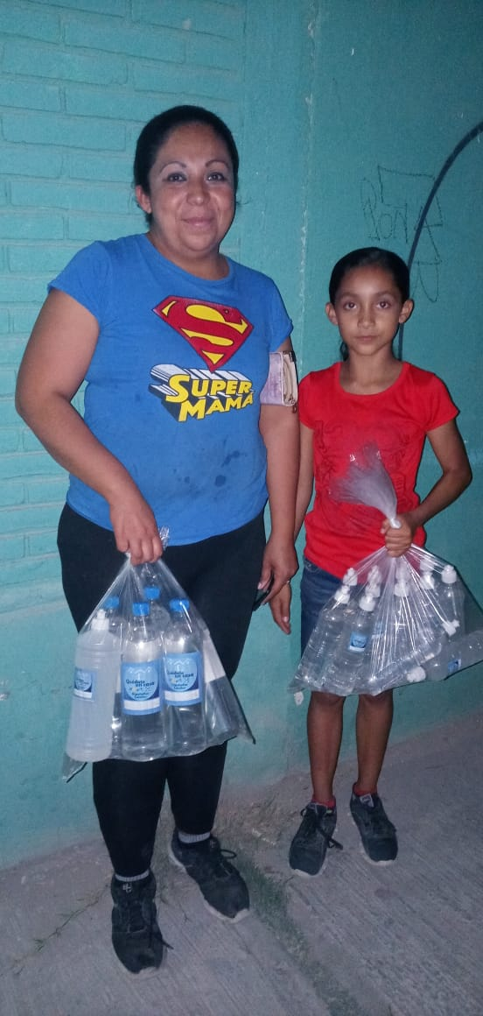

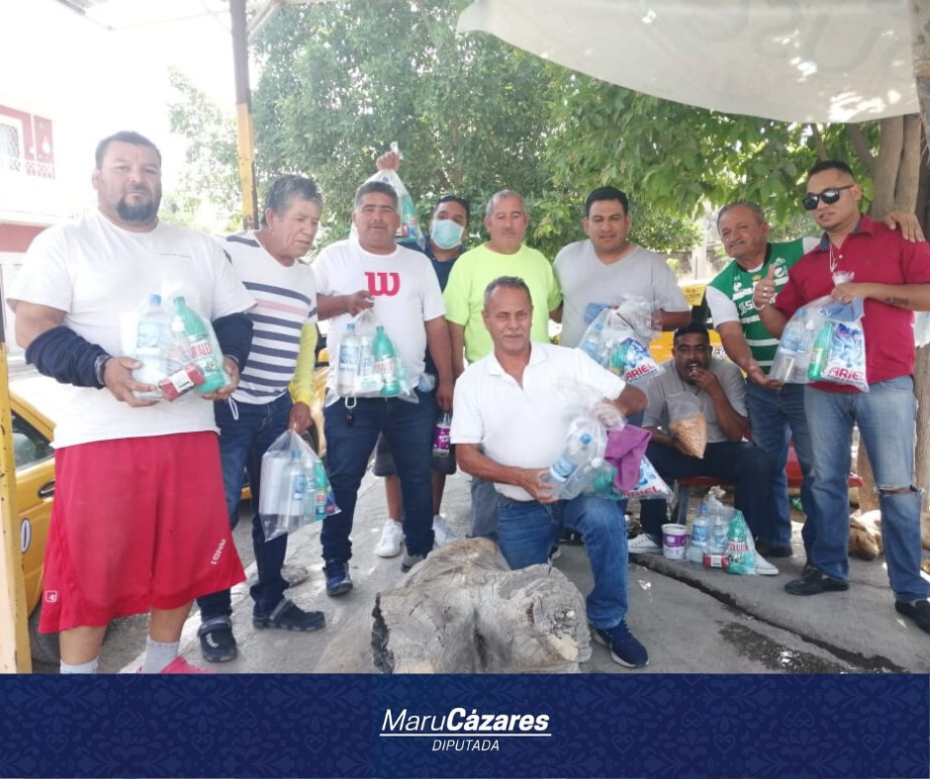

Se llevó a cabo un programa alimentario en las diferentes colonias entregando más de 1500 carteras de huevo en apoyo a la economía familiar.

